Billes porteuses, gamme complète

HPC
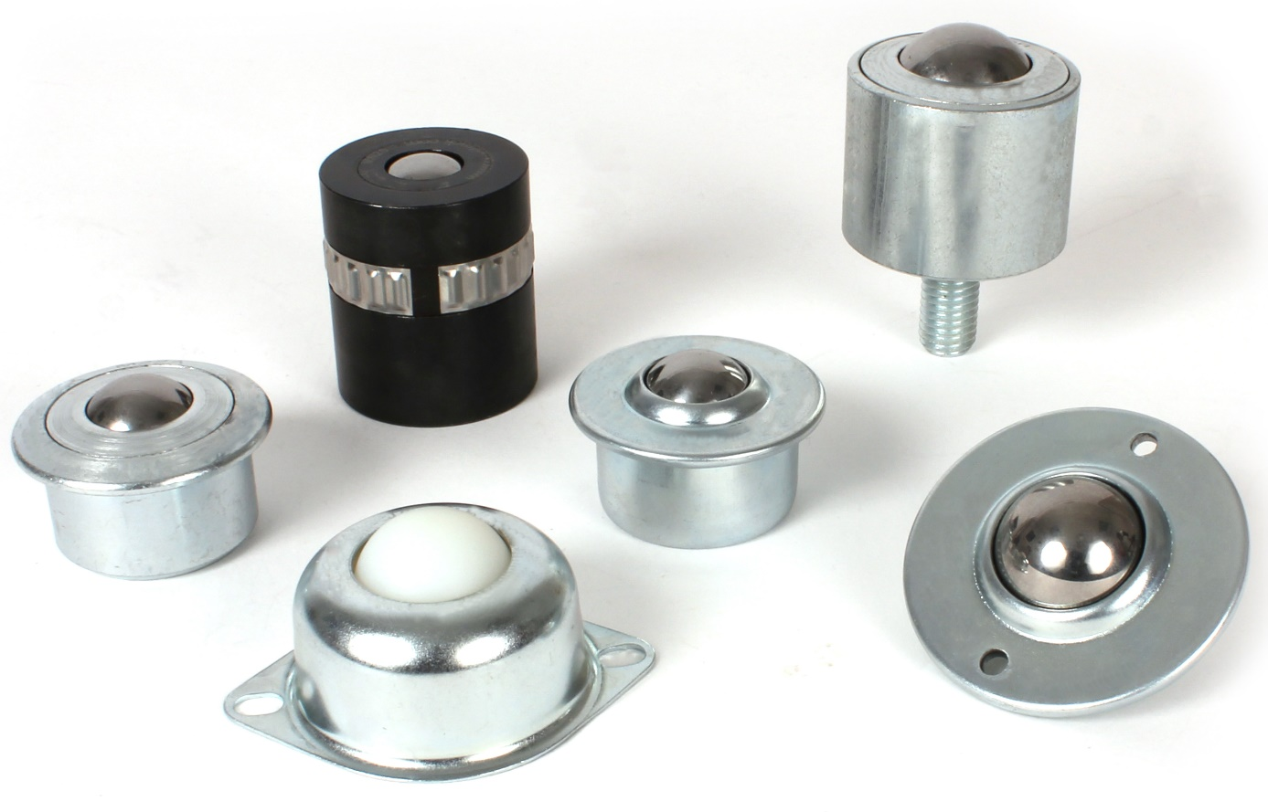

Afin de pouvoir répondre à toutes les demandes, Engrenages HPC étoffe sa gamme de billes porteuses de manutention. Les billes porteuses sont des systèmes multidirectionnels de manutention utilisés dans tous les secteurs de l’industrie afin de déplacer des charges lourdes et encombrantes avec des efforts réduits. Les principales applications concernent les chaines de conditionnement, les machines d’usinage, de pliages ou d’emboutissage de tôle ou les convoyeurs par exemple, mais de nombreuses autres applications sont possibles.

Les billes porteuses sont constituées d’un corps métallique ou plastique, dans lequel est placée une bille principale, supportée par d’autres billes plus petites afin d’éliminer les frottements.

Les modèles en tôles embouties seront préférés pour des applications à charges légères. Elles permettent le déplacement de la charge avec une bonne fluidité de mouvement à un coût final intéressant.
Les billes porteuses à boitiers usinés seront, quant à elles, utilisées en cas de charges lourdes ou de collision.

Engrenages HPC propose une gamme complète de modèles en acier, inox ou plastique avec notamment des versions avec flasque, encastrable, à profil haut, à tige filetée ou même à ressort. Pour la compléter, un clip de montage est aussi disponible.

